第三章 算法和控制结构
一、单项选择
1．以下程序的输出结果是（ D ）
main()
{ int y = 10
for(; y > 0; y --)
if(y % 3 == 0)
{ pritnf(“%d”, --y);
continue;
}
}
A.741 B.963
C.875421 D.852

2.判断两个字符串是否相等,正确的表达方式是（ D ）
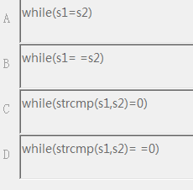
3.下面程序的运行结果是（ A ）
#include <stdio.h>
main（）
{
int y=10;
do{y--;}while（--y）;
printf（"%d\n",y--）;
}
A．0 B.1
C.8 D.-1

4.以下程序段的输出结果是（ B ）
int k, j, s;
for(k = 2; k < 6; k++, k++)
{ s = 1;
for(j = k; j < 6; j++)
s += j;
}
printf(“%d\n”, s);
A.15 B.10
C.24 D.9

5.下列程序的输出结果是（ A ）。
main()
{
int x=1,y=0,a=0,b=0;
switch(x)
{
case 1:
switch(y)
{
case 0:a++;break;
case 1:b++;break;
}
case 2:a++;b++;break;
case 3:a++;b++;break;
}
printf("a=%d,b=%d\n",a,b);
}
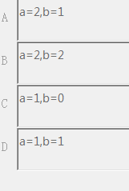

6.以下程序的执行结果是（ C ）
main()
{ int x = 0, s = 0;
while( !x != 0 ) s += ++x;
printf( "%d ",s ); }

A.无限循环 B.0
C.1 D.语法错误

7.以下程序的运行结果是（ B ）。
main()
{
int i=1,sum=0;
while(i<10) sum=sum+1;i++;
printf("i=%d,sum=%d",i,sum);
}
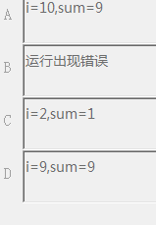

8.有以下程序, 程序运行后的输出结果是 （ B ）
#include <stdio.h>
int main()
{
int i,j,m=1;
for(i=1;i<3;i++)
{ for(j=3;j>0;j--)
{if(i*j>3) break;
m*=i*j;
}
}
printf(“m=%d\n”,m);
- m=2 B.m=6
C.m=4 D.m=5
return 0;
}

9.以下程序的输出结果是（ A ）
main()
{ int x, i;
for(i = 1; i <= 100; i++)
{ x = i;
if( ++x % 2 == 0)
if( ++x % 3 == 0 )
if( ++x % 7 == 0)
printf(“%d “, x);
}
printf(“\n”);
}
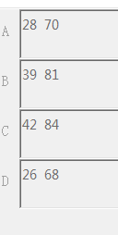
10.有以下程序,程序运行后的输出结果是（ D ）
#include<stdio.h>
int main()
{
char b,c; int i;
b='a'; c='A';
for(i=0;i<6;i++)
{
if(i%2) putchar(i+b);
else putchar(i+c);
}
printf("\n");
return 0;
}
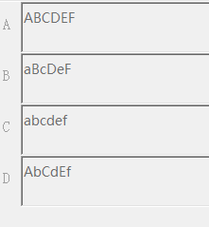
11.C语言中 while 和 do-while 循环的主要区别是（ B ）。
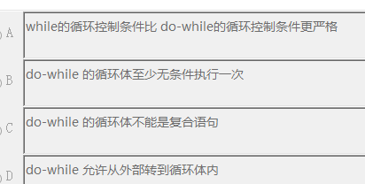
12.若有定义语句int a,b;double x;则下列选项中没有错误是（ B ）
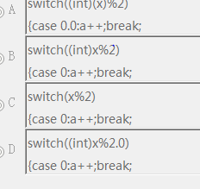

13.设j和k都是int类型，则下面的for循环语句（ C ）。
for(j=0,k=0;j<=9&&k!=876;j++) scanf("%d",&k);
A.最多执行9次
B.循环体一次也不执行
C.最多执行10次
D.是无限循环

14.下列程序的输出为（ C ）。
main()
{ int y=10;
while(y--);
printf("y=%d\n",y);
}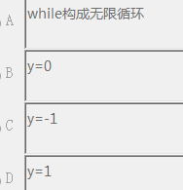
15.以下程序的功能是：按顺序读入10名学生4门课程的成绩，计算出每位学生的平均分并输出，程序如下：
main()
{ int n,k;
float score,sum,ave;
sum=0.0;
for(n=1;n<=10;n++)
{
for(k=1;k<=4;k++ )
{
scanf("%f",&score);
sum+=score;
}
ave=sum/4.0;
printf("NO%d:%f\n",n,ave);
}
}
上述程序运行后结果不正确，调试中发现有一条语句出现在程序中的位置不正确。这条语句是 （ B ）
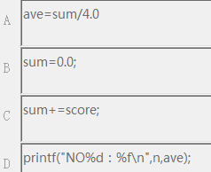

16.在下述程序中，判断i > j共执行了多少次 ( C )
#include <stdio.h>
main()
{
int i = 0, j = 10, k = 2, s = 0;
for( ; ; )
{
i += k;
if(i > j)
{
printf("%d\n", s);
break;
}
s += i;
}
}
A．4 B.8
C．6 D.7

17.有如下程序
main（）
{
float x=2.0,y;
if（x<0.0）y=0.0;
else if（x<10.0）y=1.0/x;
else y=1.0;
printf（"%f＼n",y）;}
该程序的输出结果是 ( A )

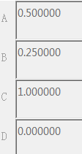

18.以下for循环的执行次数是 for(x=0,y=0;(y=123)&&(x<4);x++);（ A ）。
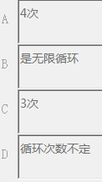
19.以下程序的执行结果是（ A ）
main()
{
int num = 0;
while( num <= 2 )
{
num++; printf( "%d,",num );
}
}
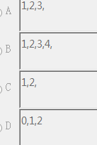
20. 该程序的输出结果是( B )
main()
{int x=1,a=0,b=0;
switch (x)
{ case 0: b++;
case 1: a++;
case 2: a++;b++;}
printf("a=%d,b=%d",a,b);
}
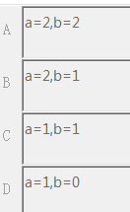
21.执行下列程序片段时输出的结果是（ C ）。
int x=13,y=5;
printf("%d",x%=(y/=2));
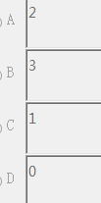
22.设a、b和c都是int变量，且a=3，b=4，c=5；则以下的表达式中，值为0的表达式是（ C ）
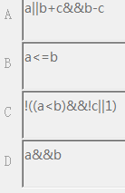
23.运行以下程序后，输出的结果是 （ A ）
main()
{ int k = -3;
if(k <= 0)
printf("****\n");
else printf("&&&&\n");
}
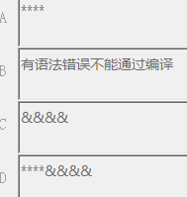
24.已知有如下定义和输入语句，若要求a1,a2,c1,c2的值分别为10，20，A和B，当从第一列开始输入数据时，
正确的数据输入方式是（ A ）。
int a1,a2; char c1,c2;
scanf("%d%c%d%c",&a1,&c1,&a2,&c2);
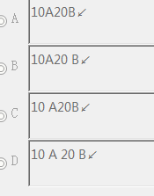
25.有以下程序段
char name[20];
int num;
scanf("name=%s num=%d",name;&num);
当执行上述程序，并从键盘输入：name=Lili num=1001<回车>后，name的值（ C ）
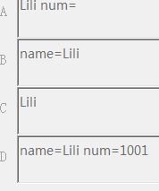
26.有以下程序,程序运行后的输出结果是( D )
#include <stdio.h>
int main()
{
int a=1,b=2;
for(;a<8;a++) {b+=a;a+=2;}
printf(“%d,%d\n”,a,b);
return 0;
}
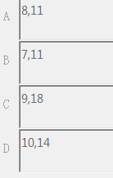
27.以下叙述正确的是（ C ）
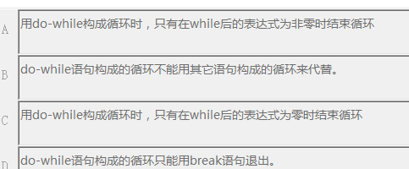
28.有以下程序
#include <stdio.h>
int main()
{
int a1,a2; char c1,c2;
scanf("%d%c%d%c",&a1,&c1,&a2,&c2);
printf("%d,%c,%d,%c",a1,c1,a2,c2);
return 0;
}
若想通过键盘输入，使得a1的值为12，a2的值为34，c1的值为字符a，c2的值为字符b，
程序输出结果是：12，a，34，b则正确的输入格式是（以下_代表空格，<CR>代表回车）（ C ）
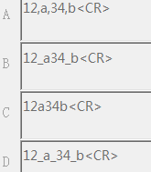

29,假定所有变量均已正确定义，下面语句段执行后的x的值是 （ B ）
a = b = c = 0; x = 35;
if(!a) x--; else if(b) x++ ;
if(c) x = 3; else x = 4;
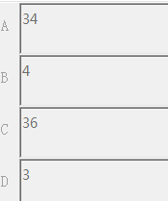

30.若有定义：int a,b;,通过语句scanf(“%d;%d”,&a,&b);,能把整数3赋给变量a,5付给变量b的输入数据是( C )
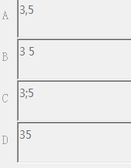

31.以下程序的输出结果是 （ A ）
main()
{ int i, sum=0;
for(i = 1; i < 6; i++)
sum += i;
printf("%d\n" sum);
}

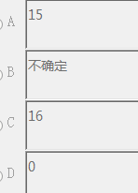

32.以下描述中正确的是（ D ）。
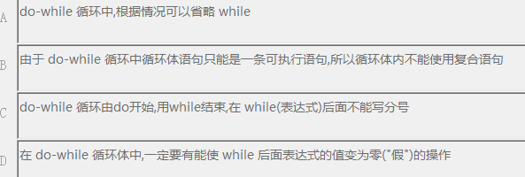

33.执行语句 for(i=1;i++<4;); 后变量 i 的值是（ D ）
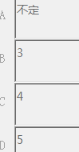

34. int a=3,b=2,c=1; if(a>b>c)a=b; else a=c; 则a的值为（ C ）
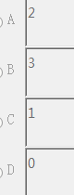

35.若i和k都是int类型变量，有以下for语句
for(i=0,k=-1;k=1;k++) printf("*****\n");
下面关于语句执行情况的叙述中正确的是（ A ）

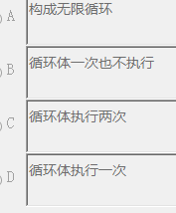

36.程序段：int x=12;double y=3.141593;printf(“%d%8.6f”,x,y)；的输出结果是（ C ）
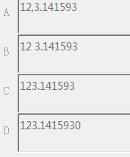

37.下面有关 for 循环的正确描述是（ D ）。
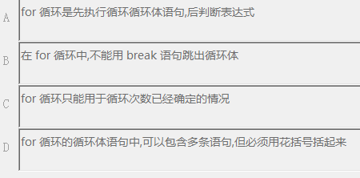

38.if语句的基本形式是：if(表达式)语句，以下关于"表达式"值的叙述中正确的是（ B ）
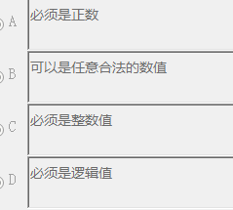

39.以下程序段中的变量已正确定义
for(i=0;i<4;i++,i++)
for(k=1;k<3;k++) printf("*");程序段的输出结果是 ( A )
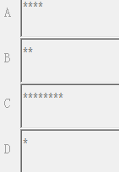
40.以下不是无限循环的语句为（ C ）。
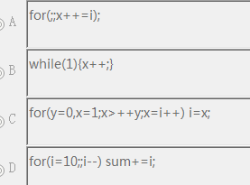

二、填空
- 以下程序输出x,y,z三个数中的最小值。
#include<stdio.h>
int main ( )
{
int x=4,y=5,z=8 ;
int u,v;
u = x<y ? _____ ;
v = u<z ? __ __ ;
printf (“%d”,v);
return 0;
}
【参考答案】x:y u:z

2.下面程序按公式求和并输出结果，请填空使程序完整。
#include<stdio.h>
int main ( )
{
__ __;
int k ;
for (k=1 ; k<=100 ; k++)
s+=k ;
for (k=1 ; k<=50 ; k++)
s+=k*k ;
for (k=1 ; k<=10 ; k++)
s+=_____;
printf(“sum=%lf\n”,s);
return 0;
}
【参考答案】double s=0 1.0/k

3.下面程序的功能是输出1至100之间每位数的乘积大于每位数的和的数，请填空使程序完整。
#include<stdio.h>
int main ( )
{
int n,k=1,s=0,m ;
for (n=1 ; n<=100 ; n++)
{
k=1 ; s=0 ;
_____;
while (_____)
{
k*=m%10;
s+=m%10;
_____;
}
if (k>s) printf(“%d”,n);
}
return 0;
}
【参考答案】m=n m!=0 m/=10

4.下面程序段的功能是计算1000！的末尾有多少个零，请填空使程序完整。
#include<stdio.h>
int main ( )
{
int i,k;
for (k=0,i=5; i<=1000; i+=5)
{
m = i ;
while (_____)
{
k++;
m=m/5 ;
}
}
printf("%d\n",k);
return 0;
}
【参考答案】m%5==0

5.写出数学式子的C语言表达式_____
【参考答案】x<0?1:(x==0?0:-1)
x==0?0:(x>0?-1:1)
x>0?-1:(x==0?0:1)

6.以下程序的功能是：从键盘上输入若干个学生的成绩，统计并输出最高成绩和最低成绩，当输入负数时结束输入。
#include<stdio.h>
int main ( )
{
float s;
float gmax,gmin;
scanf("%f",&s);
gmax=s;
gmin=s;
while(_____)
{
if(s>gmax)
gmax=s;
if(_____)
gmin=s;
scanf("%f",&s);
}
printf("\ngmax=%f\ngmin=%f\n",gmax,gmin);
return 0;
}
【参考答案】s>=0 s<gmin

7.continue语句的作用是结束__本次___循环
8.用break语句可以使程序流程跳出switch语句体，也可以在循环结构中止__本层__循环体
9.C语言三个循环语句分别是__ while ___语句，___ do while __语句和__for__语句。
10.至少执行一次循环体的循环语句是__ do while ___
11.将条件“y能被4整除但不能被100整除，或y能被400整除”写成逻辑表达式y%4==0&&y%100!=0||y%400==0_____
12.switch语句中，如果没有与该值相等的标号，并且存在default标号，则从__ Defalut ___开始执行，直到switch语句结束。
13.C语言的语法规定：else子句总是与__之前的,最近的,没有配对的___的if相结合，与书写格式无关。
14.一个表达式要构成一个C语句，必须加__分号；___表示结束。
15。算法的特点主要包括：确定性、 有穷性、足够多的情报（输入输出）、可行性。

三、程序设计
1./*编写函数fun,它的功能是:计算和输出下列级数的和。S=1/(1x2)+1/(2x3)+...1/(nx(n+1)) ,
例如,当n=10时,函数值为0.909091。
注意:部分源程序给出如下。请勿改动main函数和其他函数中的任何内容,仅在函数fun的花括号中填入所编写的若干语句。
试题程序: */
#include<stdio.h>
#include<stdlib.h>
double fun(int n)
{
/*************Begin************/

/*************End*************/
}
int main()
{
FILE *wf,*in;
int n;
printf("%f\n",fun(10));
/******************************/
wf=fopen("out40.dat","w");
in=fopen("in40.dat","r");
fscanf(in,"%d\n",&n);
fprintf(wf,"%f\n",fun(n));
fclose(in);
fclose(wf);
/*****************************/
return 0;
}

2．/*请编写函数fun,其功能是计算并输出如下多项式的值: Sn=l+1/1!+1/2!+1/3!+1/4!+…+1/n!
例如,若主函数从键盘给n输入15,则输出为S=2.718282。
注意:n的值要求大于1但不大于100。部分源程序给出如下。
请勿改动main函数和其他函数中的任何内容,仅在函数fun的花括号中填入所编写的若干语句。
试题程序: */
#include <stdio.h>
double fun(int n)
{
/***********Begin*************/

/***********End****************/
}
int main()
{
int n;
double s;
FILE *out,*in;
printf("\nInput n: ");
scanf("%d",&n);
s=fun(n);
printf("s=%f\n",s);
/******************************/
in=fopen("in31.dat","r");
out=fopen("out31.dat","w");
fscanf(in,"%d\n",&n);
fprintf(out,"%f\n",fun(n));
fscanf(in,"%d\n",&n);
fprintf(out,"%f\n",fun(n));
fclose(in);
fclose(out);
/******************************/
return 0;
}

3．/*请编写一个函数fun,它的功能是:计算并输出给定整数n的所有因子(不包括1与自身)之和。规定n的值不大于1000。
例如,若主函数从键盘给n输入的值为856,则输出m为sum=763。
注意:部分源程序给出如下。
请勿改动main函数和其他函数中的任何内容,仅在函数fun的花括号中填入所编写的若干语句。
试题程序: */
#include <stdio.h>
int fun(int n)
{
/************Begin************/

/************End***************/
}
int main()
{
int n,sum;
FILE *out,*in;
printf("Input n:");
scanf("%d", &n);
sum=fun(n);
printf("sum=%d\n", sum);
/******************************/
in=fopen("in33.dat","r");
out=fopen("out33.dat","w");
fscanf(in,"%d\n",&n);
fprintf(out,"%d\n",fun(123));
fscanf(in,"%d\n",&n);
fprintf(out,"%d\n",fun(456));
fscanf(in,"%d\n",&n);
fprintf(out,"%d\n",fun(789));
fscanf(in,"%d\n",&n);
fprintf(out,"%d\n",fun(147));
fscanf(in,"%d\n",&n);
fprintf(out,"%d",fun(258));
fclose(in);
fclose(out);
/******************************/
return 0;
}

4．/*请编写函数fun,它的功能是:计算并输出n(包括n)以内所有能被5或9整除的自然数的倒数之和。
例如,若主函数从键盘给n输入20后,则输出为s= 0.583333。
注意:n的值要求不大于100。部分源程序给出如下。
请勿改动main函数和其他函数中的任何内容,仅在函数fun的花括号中填入所编写的若干语句。
试题程序: */
#include <stdio.h>
double fun(int n)
{
/************Begin*************/

/************End***************/
}
int main()
{
int n;
double s;
FILE *out,*in;
printf("\nInput n:");
scanf("%d",&n);
s=fun(n);
printf("\n\ns=%f\n",s);
/******************************/
in=fopen("in34.dat","r");
out=fopen("out34.dat","w");
fscanf(in,"%d\n",&n);
fprintf(out,"%f\n",fun(n));
fscanf(in,"%d\n",&n);
fprintf(out,"%f\n",fun(n));
fclose(out);
/******************************/
return 0;
}

5．请勿改动main函数和其他函数中的任何内容,仅在函数fun的花括号中填入所编写的若干语句。
试题程序: */
#include <math.h>
#include <stdio.h>
int fun(int t)
{
/**************Begin************/

/**************End*************/
}
int main()
{
int n;
FILE *out,*in;
n=1000;
printf("n=%d, f=%d\n",n, fun(n));
/******************************/
in=fopen("in39.dat","r");
out=fopen("out39.dat","w");
while(!feof(in))
{
fscanf(in,"%d\n",&n);
fprintf(out,"%d\n",fun(n));
}
fclose(in);
fclose(out);
/******************************/
return 0;
}

6．/*编写函数fun，它的功能是：根据以下公式求P的值，结果由函数值带回。m与n为两个正整数且要求m>n。
m!
P = ─────
n!(m-n)!
例如：m=12,n=8时，运行结果为495.000000。
请勿改动主函数main和其他函数中的任何内容，仅在函数fun的花括号中填入你编写的若干语句。*/
#include <stdio.h>
float fun(int m,int n)
{
/********** Begin **********/

/********** End ***********/
}
int main()
{
FILE *out,*in;
int m,n;
in = fopen("in57.dat", "r") ;
out = fopen("out57.dat", "w") ;
printf("p=%f\n",fun(12,8));
while(!feof(in))
{
fscanf(in,"%d %d\n",&m,&n);
fprintf(out,"%f\n",fun(m,n));
}
fclose(in);
fclose(out);
return 0;
}
【参考代码】
int i;
float s=1,f=1,h=1;
float x;
for (i=m;i>=1;i--) s=s*i;
for (i=n;i>=1;i--) f=f*i;
for (i=m-n;i>=1;i--) h=h*i;
x=s/(f*h);
return (x);

7。/*编写函数fun,函数的功能是:根据以下公式计算s,计算结果作为函数值返回;n通过形参传入。 S=1+1/(1+2)+1/(1+2+3)+…+1/(1+2+3+…+n)
例如,若n的值为11时,函数的值为1.833333。
注意:部分源程序给出如下。
请勿改动main函数和其他函数中的任何内容,仅在函数fun的花括号中填入所编写的若干语句。
试题程序: */
#include <stdio.h>
#include <string.h>
#include <stdlib.h>
float fun(int n)
{
/***********Begin*************/

/***********End***************/
}
int main()
{
FILE *wf,*in;
int n;
float s;
printf("\nPlease enter N: ");
scanf("%d",&n);
s=fun(n);
printf("The result is:%f\n " , s);
/******************************/
in=fopen("in001.dat","r");
fscanf(in,"%d",&n);
wf=fopen("out.dat","w");
fprintf (wf,"%f",fun(n));
fclose(wf);
/*****************************/
return 0;
}
【参考代码】
int i,s1=0; /*定义整型变量s1,表示分母*/
float s=0.0; /*定义单精度变量s,表示每一项*/
for(i=1;i<=n;i++) {
s1=s1+i; /*求每一项的分母*/
s=s+1.0/s1; /*求多项式的值*/
}
return s;

8．/*请编写一个函数fun,它的功能是:根据以下公式求PI(3.14)的值(要求满足精度0.005,即某项小于0.005时停止迭代)。
PI/2=1+1/3+1*2/(3*5)+1*2*3/(3*5*7)+1*2*3*4/(3*5*7*9)+…+1*2*3*…*n/(3*5*7*…*(2n+1))
程序运行后,如果输入精度0.0005,则程序输出3.141106
注意:部分源程序给出如下。
请勿改动main函数和其他函数中的任何内容,仅在函数fun的花括号注释语句中填入所编写的若干语句。 试题程序: */
#include <stdio.h>
#include <math.h>
double fun(double eps)
{
/************Begin**************/

/************End**************/
}
int main()
{
double x;
FILE *wf,*in;
printf("Input eps: ");
scanf("%lf",&x);
printf("\neps=%lf,PI=%lf\n",x,fun(x));
/******************************/
in=fopen("in43.dat","r");
wf=fopen("out43.dat","w");
fscanf(in,"%lf",&x);
fprintf (wf,"%lf",fun(x));
fclose(in);
fclose(wf);
/*****************************/
return 0;
}
9．
/*请编写函数fun,其功能是:计算并输出下列多项式值。 S=(1-1/2)+(1/3-1/4)+…+(1/(2n-1)-1/2n)
例如,若主函数从键盘给n输入8后,则输出为S= 0.662872。
注意:部分源程序给出如下。
请勿改动main函数和其他函数中的任何内容,仅在函数fun的花括号中填入所编写的若干语句。
试题程序: */
#include<stdio.h>
double fun(int n)
{
/*************Begin*************/

/*************End*************/
}
int main()
{
FILE *wf,*in;
int n;
double s;
printf("\nInput n: ");
scanf("%d",&n);
s=fun(n);
printf("\ns=%f\n ",s);
/******************************/
in=fopen("in42.dat","r");
wf=fopen("out42.dat","w");
fscanf(in,"%d\n",&n);
fprintf(wf,"%f\n",fun(10));
fclose(in);
fclose(wf);
/*****************************/
return 0;
}
10。/*请编写一个函数fun,它的功能是:根据以下公式求的值(要求满足精度0.005,即某项小于0.005时停止迭代)。
/2=1+1/3+1*2/(3*5)+1*2*3/(3*5*7)+1*2*3*4/(3*5*7*9)+…+1*2*3*…*n/(3*5*7*…*(2n+1))
程序运行后,如果输入精度0.005,则程序输出3.137130。
注意:部分源程序给出如下。
请勿改动main函数和其他函数中的任何内容,仅在函数fun的花括号中填入所编写的若干语句。
试题程序: */
#include <stdio.h>
#include <conio.h>
#include <math.h>
double fun(double eps)
{
/*************Begin************/

/*************End**************/
}
int main()
{
double x;
FILE *wf,*in;
printf("Input eps: ");
scanf("%lf",&x);
printf("\neps=%lf,PI=%lf\n",x,fun(x));
/******************************/
in=fopen("in37.dat","r");
wf=fopen("out37.dat","w");
fscanf(in,"%lf",&x);
fprintf (wf,"%lf\n",fun(x));
fclose(in);
fclose(wf);
/*****************************/
return 0;
}

四、程序改错
1．/*下列给定程序中,函数fun的功能是:计算S=f(-n)+f(-n+1)+…+f(0)+f(1)+f(2)+…f(n)的值。
例如,当n为5时,函数值应为10.407143。f(x)函数定义如下:
f(x)=
请改正程序中的错误,使它能得出正确的结果。
注意:不要改动main函数,不得增行或删行,也不得更改程序的结构。
试题程序: */
#include <stdlib.h>
#include <stdio.h>
#include <math.h>
/**********ERROR**********/
f(double x)
{
if(x==0.0||x==2.0)
return 0.0;
else if(x<0.0)
return(x-1)/(x-2);
else
return(x+1)/(x-2);
}
double fun(int n)
{
int i; double s=0.0,y;
for(i=-n; i<=n;i++)
{ y=f(1.0*i); s+=y;}
/**********ERROR**********/
return s
}
【参考答案】
(1)double f(double x)
(2)return s;

2．/*下列给定程序中,函数fun的功能是:求出以下分数序列的前n项之和。
2/1,3/2,5/3,8/5,13/8,21/13,…
和值通过函数值返回main函数。例如,若输入n=5,则应输出8.391667。
请改正程序中的错误,使它能得出正确的结果。
注意:不要改动main函数,不得增行或删行,也不得更改程序的结构。试题程序: */
#include <stdio.h>
/**********ERROR**********/
fun (int n)
{ int a=2,b=1,c, k;
double s=0.0;
for(k=1;k<=n;k++)
{s=s+1.0*a/b;
/**********ERROR**********/
c=a;a+=b;b+=c;
}
return(s);
}
int main()
{
int n=5;
printf("\nThe value of function is:%lf\n",fun(n));
return 0;
}
【参考答案】
(1)double fun(int n)
(2)c=a,a+=b,b=c;

3。/*下列程序中函数fun的功能是:计算正整数num各位上的数字之积。例如,若输入252,则输出应该是20。若输入202,则输出应该是0。
请改正程序中的错误,使它能得出正确的结果。
注意:不要改动main函数,不得增行或删行,也不得更改程序的结构。
试题程序:*/
#include <stdio.h>
#include <conio.h>
long fun(long num)
{
/**********ERROR**********/
long k;
do
{
k *=num%10;
/**********ERROR**********/
num \=10;
}while(num);
return(k);
}

int main()
{
int n;
printf("\Please enter a number: ");
scanf("%ld",&n);
printf("\n%ld\n",fun(n));
return 0;
}【参考答案】
(1)long k=1;
(2)num/=10;

4。/*下列给定的程序中,函数fun的功能是:计算并输出k以内最大的10个能被13或17整除的自然数之和。
k的值由主函数传入,若k的值为500,则函数的值为4622。
请改正程序中的错误,使它能得出正确的结果。
注意:不要改动main函数,不得增行或删行,也不得更改程序的结构。试题程序:*/
#include <stdio.h>
#include <stdlib.h>
int fun(int k)
{ int m=0,mc=0, j;
while((k>=2)&&(mc<10))
{
/**********ERROR**********/
if((k%13=0)||(k%17=0))
{ m=m+k;mc++;}
k--;
/**********ERROR**********/
)
return m;
}
int main()
{
printf("%d\n ",fun(500));
return 0;
}
【参考答案】
(1)if((k%13==0)||(k%17==0))
(2)}

5．/*下列给定程序中,函数fun()的功能是:根据整型形参m的值,计算如下公式的值:
请改正函数fun()中的错误,使它能得出正确的结果。
注意:不要改动main函数,不得增行或删行,也不得更改程序的结构。
试题程序: */
#include <stdlib.h>
#include <stdio.h>
double fun(int m)
{double y=1.0;
int i;
/**********ERROR**********/
for(i=2;i<m;i++)
/**********ERROR**********/
y-=1/(i*i);
return(y);
}
int main()
{int n=5;
printf("\nThe result is %1f\n", fun(n));
return 0;
}
【参考答案】
(1)for(i=2;i<=m;i++)
(2)y=y-1.0/(i*i);

6。/*下列给定程序中,fun函数的功能是:根据形参m,计算下列公式的值:t=1+1/2+1/3+1/4+…+1/m
例如,若输入5,则应输出2.283333。
请改正程序中的错误,使它能计算出正确的结果。
注意:不要改动main函数,不得增行或删行,也不得更改程序的结构。
试题程序:*/
#include <stdlib.h>
#include <conio.h>
#include <stdio.h>
double fun(int m)
{
double t=1.0;
int i;
for(i=2;i<=m;i++)
/**********ERROR**********/
t+=1.0/k;
/**********ERROR**********/
return i;
}
int main()
{
int m;
printf("\nPlease enter 1 integer number: ");
scanf("%d",&m);
printf("\nThe result is %1f\n", fun(m));
return 0;
}【参考答案】
(1)t+=1.0/i;
(2)return t;

7．/*下列给定程序中函数fun的功能是:计算n!。例如,给n输入5,则输出120.000000。
请改正程序中的错误,使程序能输出正确的结果。
注意:不要改动main函数,不得增行或删行,也不得更改程序的结构。
试题程序: */
#include <stdio.h>
#include <conio.h>
double fun(int n)
{ double result =1.0;
/**********ERROR**********/
if n==0
return 1.0;
while(n>1&&n<170)
/**********ERROR**********/
result=n--;
return result;
}

int main()
{
int n;
printf("Input N:");
scanf("%d",&n);
printf("\n\n%d!=%lf\n",n,fun(n));
return 0;
}【参考答案】
- if(!n)
(2)result*=n--;

8．/*下列给定程序中,函数fun的功能是:判断一个整数m是否是素数,若是返回1,否则返回0。
在main函数中,若fun()返回1则输出"YES",若fun()返回0则输出"NO!"。
请改正程序中的错误,使它能得出正确的结果。
注意:不要改动main函数,不得增行或删行,也不得更改程序的结构。
试题程序: */
#include <stdlib.h>
#include <stdio.h>
int fun(int m)
{ int k=2;
while (k<=m&&(m%k))
/**********ERROR**********/
k++
/**********ERROR**********/
if(m=k)
return 1;
else return 0;
}
int main()
{ int n;
printf("\nPlease enter n: ");
scanf("%d",&n);
if(fun(n)) printf("YES\n");
else printf("NO!\n");
return 0;
}【参考答案】
(1)k++;
(2)if(m==k)

五.程序填空
1．/*请补充main函数,该函数的功能是:打印出满足个位的数字、十位上的数字和百位上的数字都相等的所有三位数。
本题的结果为: 111 222 333 444 555 666 777 888 999。
注意:部分源程序给出如下。
请勿改动main函数和其他函数中的任何内容,仅在main函数的横线上填入所编写的若干表达式或语句。
试题程序:*/
#include <stdlib.h>
#include <stdio.h>
int main()
{
int g, s, b;
for(g=1; g<10; g++)
for (s=1; s<10; s++)
for(b=1; b<10; b++)
{
/**********FILL**********/
if( )
/**********FILL**********/
printf("%5d", );
}
return 0;
}
【参考答案】
(1)g==s&&s==b
(2)g+s*10+b*100

2．/*请补充main函数。该函数的功能是:求1-100(不包括100)以内所有素数的平均值。 程序运行后的结果为42.40。 注意:部分源程序给出如下。
请勿改动main函数和其他函数中的任何内容,仅在main函数的横线上填入所编写的若干表达式或语句。 试题程序: */
#include <stdlib.h>
#include <stdio.h>
int main()
{
int i, j, n=0, flag;
float aver=0;
for(j=2; j<100; j++)
{
flag=1;
for(i=2; i<j; i++)
/**********FILL**********/
if( [1] )
{
flag=0;
break;
}
/**********FILL**********/
if( [2] )
{
n++;
aver+=j;
}
}
/**********FILL**********/
printf("\n\n average=%4.2f\n", [3] );
return 0;
}
【参考答案】
(1)j%i==0
(2)flag==1
(3)aver/n

3。/*请补充main函数,该函数的功能是:打印出1-1000中满足个位数字的立方等于其本身所有数。
本题的结果为:1 64 125 216 729
注意:部分源程序给出如下。
请勿改动main函数和其他函数中的任何内容,仅在函数main的横线上填入所编写的若干表达式或语句。
试题程序:*/
#include <stdlib.h>
#include <stdio.h>
int main()
{
int i,g;
for(i=1;i<1000;i++)
{
/**********FILL**********/
g= [1] ;
/**********FILL**********/
if( [2] )
printf("%4d",i);
}
return 0;
}
【参考答案】
(1)g=i%10;
(2)if(g*g*g==i)

4．/*给定程序的功能是:求二分之一圆面积,函数通过形参得到圆的半径,函数返回二分之一的圆面积(注:圆面积公式为:²,在程序中定义的变量名要与公式的变量相同)。
例如,输入圆的半径值:19.527,输出为:s=598.949991。
注意:部分源程序给出如下。
请勿改动main函数和其他函数中的任何内容,仅在横线上填入所编写的若干表达式或语句。
试题程序: */
#include <stdio.h>
double fun( double r)
{
/**********FILL**********/
return 3.14159*[1] /2.0;
}
int main()
{
double x;
printf("Enter x: ");
/**********FILL**********/
scanf("%lf", [2] );
/**********FILL**********/
printf("s=%lf\n",fun( [3] ));
return 0;
}
【参考答案】
(1)return 3.14159*r*r/2.0;
(2)scanf("%lf",&x);
(3)printf("s=%lf\n",fun(x));

5。/*请补充函数fun,它的功能是:计算并输出n(包括n)以内所有能被3或7整除的自然数的倒数之和。
例如,在主函数中从键盘给n输入30后,输出为:s=1.226323。
注意:部分源程序给出如下。
请勿改动main函数和其他函数中的任何内容,仅在函数fun的横线上填入所编写的若干表达式或语句。
试题程序: */
#include <stdio.h>
double fun(int n)
{
int i;
double sum=0.0;
/**********FILL**********/
for(i=1; [1] ;i++)
/**********FILL**********/
if(i%3==0 [2] i%7==0)
/**********FILL**********/
sum+= [3] /i;
return sum;
}
int main()
{
int n;
double s;
printf("\nInput n:");
scanf("%d",&n);
s=fun(n);
printf("\n\ns=%f\n",s);
return 0;
}【参考答案】
i<=n
if(i%3==0||i%7==0)
sum+=1.0/i;

6．/*请补充main函数,该函数的功能是:计算两个自然数n和m(m<10000)之间所有数的和(n和m从键盘输入)。
例如,当n=1,m=100时,sum=5050;当n=100,m=1000时,sum=495550。
注意:部分源程序给出如下。
请勿改动main函数和其他函数中的任何内容,仅在main函数的横线上填入所编写的若干表达式或语句。
试题程序:*/
#include <stdlib.h>
#include <stdio.h>
int main()
{
int n,m;
long sum;
/**********FILL**********/
[1] ;
printf("\nInput n,m\n");
scanf("%d,%d",&n,&m);
while(n<=m)
{
/**********FILL**********/
[2] ;
n++;
}
/**********FILL**********/
printf("sum=% [3] \n",sum);
return 0;
}
【参考答案】
(1)sum=0;
(2)sum+=n;
(3)sum+=n;

7．/*函数fun的功能是:从三个形参a、b、c中找出中间的数,作为函数值返回。
例如,当a=3,b=5,c=4时,中间的数为4。
注意:部分源程序给出如下。
请勿改动main函数和其他函数中的任何内容,仅在函数fun的横线上填入所编写的若干表达式或语句。
试题程序:*/
#include <stdio.h>
int fun(int a,int b,int c)
{ int t;
/**********FILL**********/
t=(a>b)?(b>c?b:(a>c?c:【1】))
/**********FILL**********/
:((a>c)?【2】
/**********FILL**********/
:((b>c)?c:【3】));
return t;
}
int main()
{
int a1=3,a2=5,a3=4,r;
r=fun(a1,a2,a3);
printf("\nThe middle number is: %d\n ",r);
return 0;
}
【参考答案】
(1)t=(a>b)?(b>c?b:(a>c?c:a))
(2):((a>c)?A
(3):((b>c)?c:b));

8．/*请补充函数fun,该函数的功能是:判断某一个年份是否为闰年。 例如,1900年不是闰年,2004是闰年。
注意:部分源程序给出如下。
请勿改动main函数和其他函数中的任何内容,仅在函数fun的横线上填入所编写的若干表达式或语句。
试题程序:*/
#include <stdlib.h>
#include <stdio.h>
int fun(int n)
{
int flag=0;
if(n%4==0)
{
/**********FILL**********/
if ( [1] )
flag=1;
}
/**********FILL**********/
if ( [2] )
flag=1;
/**********FILL**********/
return [3] ;
}
int main()
{
int year;
printf("Input the year:");
scanf("%d",&year);
if (fun(year))
printf("%d is a leap year. \n",year);
else
printf("%d is not a leap year.\n",year);
return 0;
}【参考答案】
- if (n%100)
(2)if (n%400==0)
(3)return flag;

